计算机科学与工程学院实验报告
实验课程名称 |  | 汇编语言程序设计 |  |  | 实验总成绩
专业 | 物联网工程 |  | 班级 | 物联网2002 | 指导教师签字
学号 | 20203578 |  | 姓名 | 陆晓晓 | 实验报告批改时间
实验报告分项成绩

序号 | 实验项目 | 成绩
1 | 3_1 分支程序设计实验
2
3
4
5

实验课程总结
从以下方面总结：1.实验体现知识应用和初步研究能力；2. 反映基本观察、发现问题和分析问题能力；3. 实验项目内容或者实验课程是否存在问题及下一年度改进意见）4.其他方面

- 加深了我对int 21h中的1，2，9号指令的理解，在程序debug过程中我发现，如果直接用int 21h中的9号指令输出NONE字符串的内容会输出一些乱码，我认为有可能是脏数据，所以修改为2号指令输出，这时成功输出空格，没有乱码输出。
- 学习了cmp以及与之配套的JG JGE JNGE 跳转程序的使用。
- 加深了对-t -e -d等调试指令的理解。
- 学习了程序分支设计，并制作了程序流程图

3_1分支程序设计实验

1.实验目的
1.掌握顺序结构程序设计方法。
2.熟悉判断，跳转从而进行相关的程序设计。

2.实验要求
分别用三组数据（同时为正，同时为负，异号）调试程序，验证程序的正确性。第一组数据在源程序中给出，第二组和第三组数据要求在DEBUG下用E命令给出。

3.实验内容
已知DATA单元开始存放三个带符号数，编制程序，检查三个数据是否同号，若同时为正，则在显示器上显示“+”；同时为负，则显示“-”；否则显示空格“ ”。

程序设计
  - 程序流程图： 可以放大查看
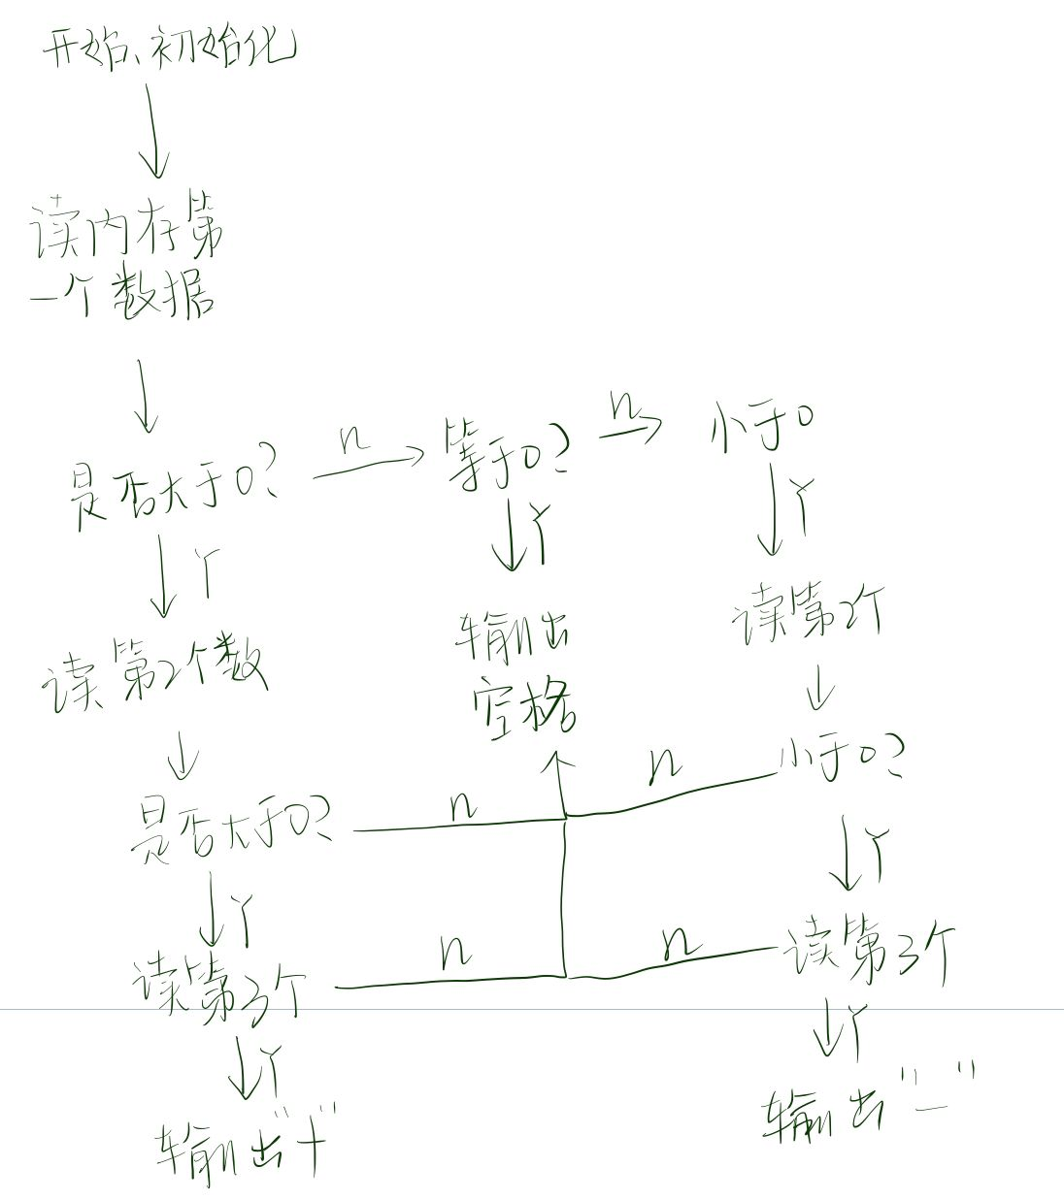
  - 源程序：
- DSEG SEGMENT
- DATA DB 12,13,14
- POST DB'+$'
- NEGT DB'-$'
- NONE DB ' $'
- DSEG ENDS

- SSEG SEGMENT STACK
- STK DB 50 DUP(0)
- SSEG ENDS

- CSEG SEGMENT
- ASSUME CS:CSEG,DS:DSEG,SS:SSEG

- START: MOV AX,DSEG
- MOV DS,AX
- MOV AX,SSEG
- MOV SS,AX
- MOV SP,SIZE STK

- MOV AL,DATA
- CMP AL,0
- JG POSITIVE
- JGE SPACE
- JNGE NEGTIVE

- POSITIVE:MOV AL,DATA+1
- CMP AL,0
- JG POSITIVE2
- JNG SPACE

- POSITIVE2:MOV AL,DATA+2
- CMP AL,0
- JG POSOUTPUT
- JNG SPACE

- POSOUTPUT:MOV DX,OFFSET POST
- MOV AH,09H
- INT 21H
- JMP EXIT

- NEGTIVE:MOV AL,DATA+1
- CMP AL,0
- JGE SPACE
- JNGE NEGTIVE2

- NEGTIVE2:MOV AL,DATA+2
- CMP AL,0
- JGE SPACE
- JNGE NGEOUTPUT

- NGEOUTPUT:MOV DX,OFFSET NEGT
- MOV AH,09H
- INT 21H
- JMP EXIT

- SPACE: MOV DX,OFFSET SPACE
- MOV AH,09H
- INT 21H
- JMP EXIT

- EXIT: MOV AH,4CH
- INT 21H

- CSEG ENDS
- END START

运行结果+Debug

汇编+链接+运行：
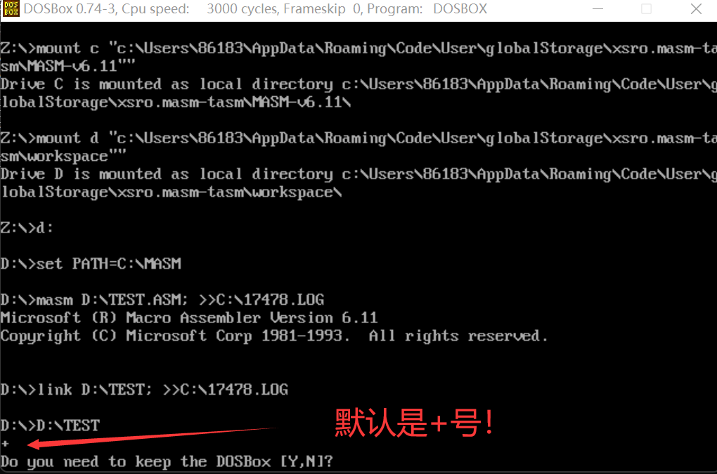
修改为三个负数：
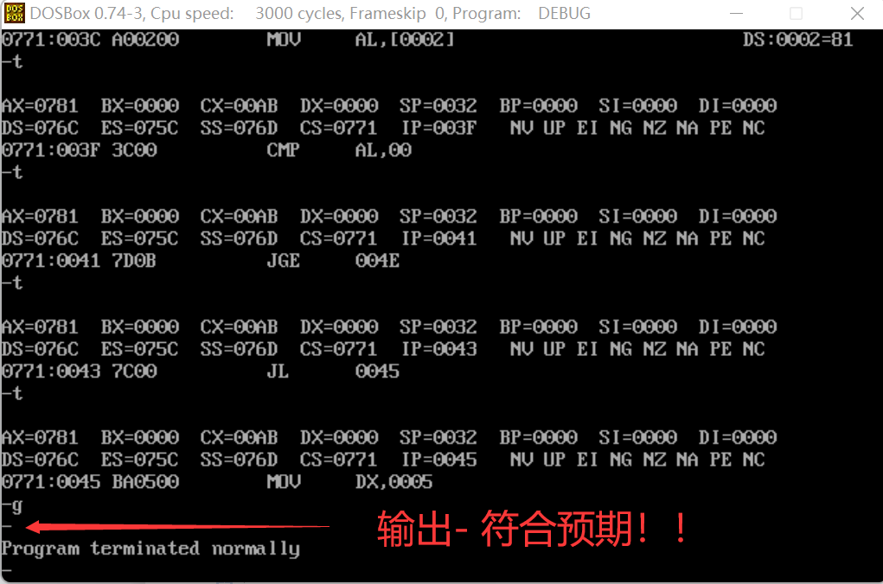

汇编+运行+调试：（debug命令）
首先，-t指令，单步执行，然后-d查看DS段数据，是0C，0D，0E，符合我定义的12，13，14！
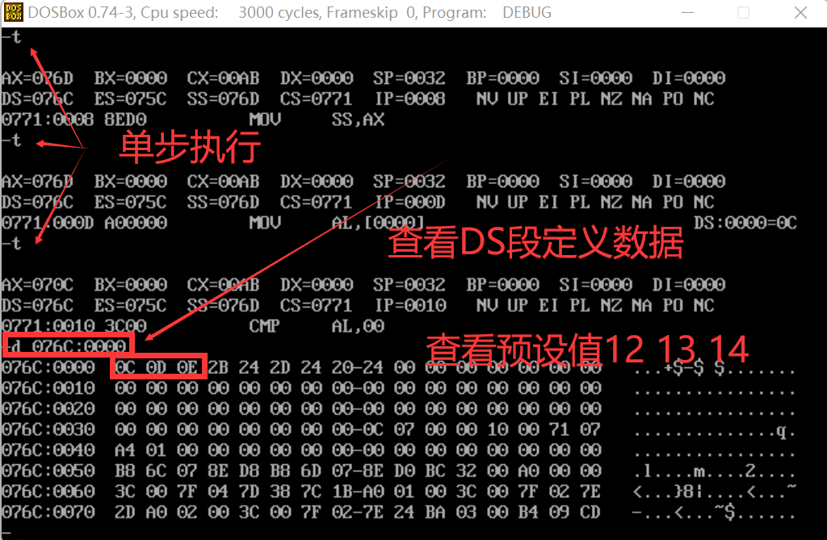

然后-t单步执行，开始比较第一个数，第一个数正数-->跳转比较第二个数，否则转到负数或者空格。
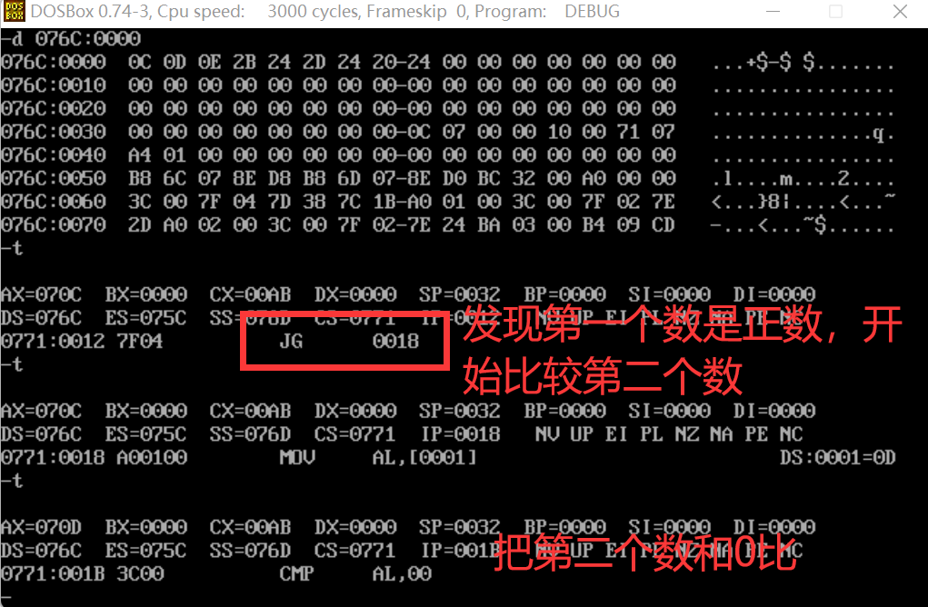

-t单步执行：发现第二个也是正数，然后比较第三个数，如果都是正数那么输出+！！
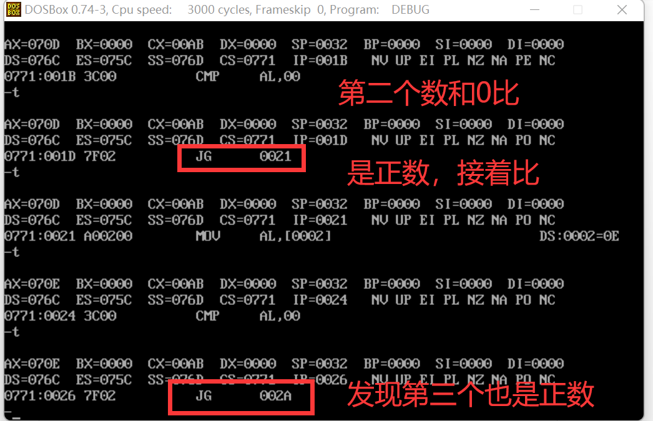

发现+！符合预设。
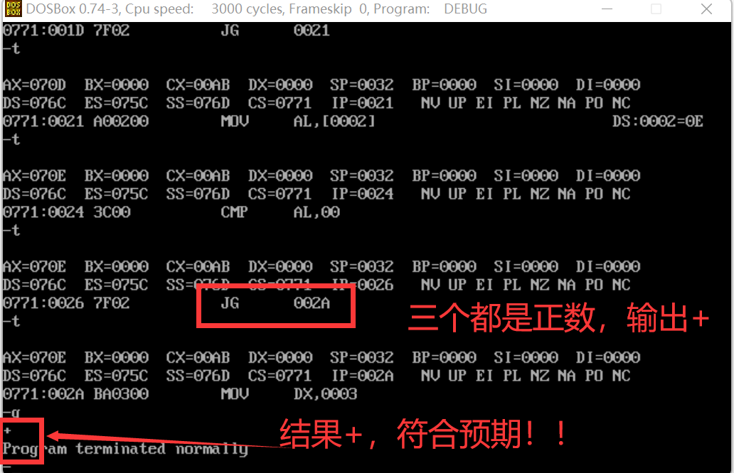

接下来，进行修改数据：
-t单步执行：
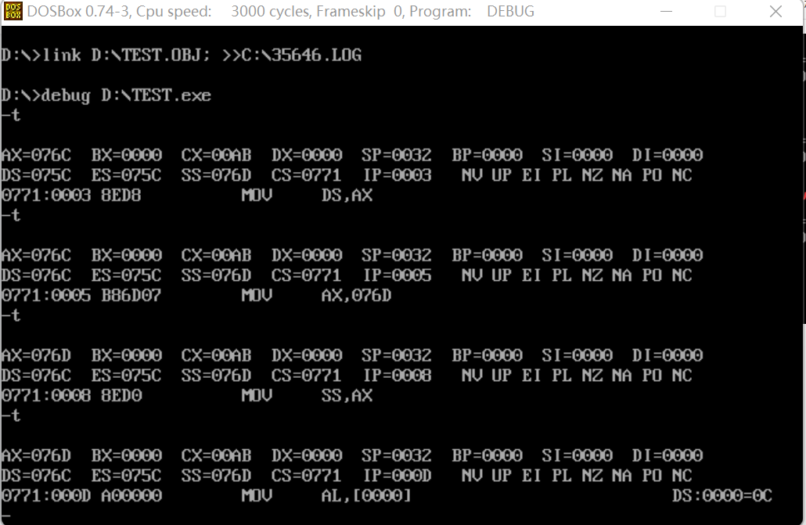

-d 查看DS段数据，-e将三个数都修改为-127，实际上就是81H
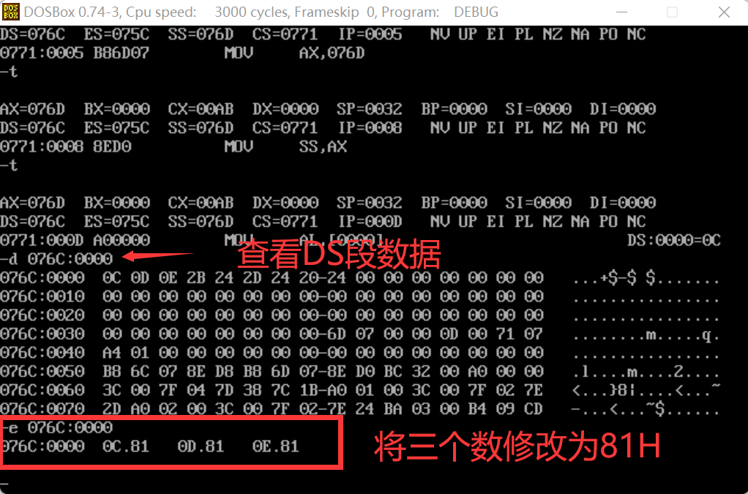

-t单步执行，查看比较过程：比较第一个数，不是大于0，接着比较，也不等于0，接着比较，发现小于0，接着比较第二个数！
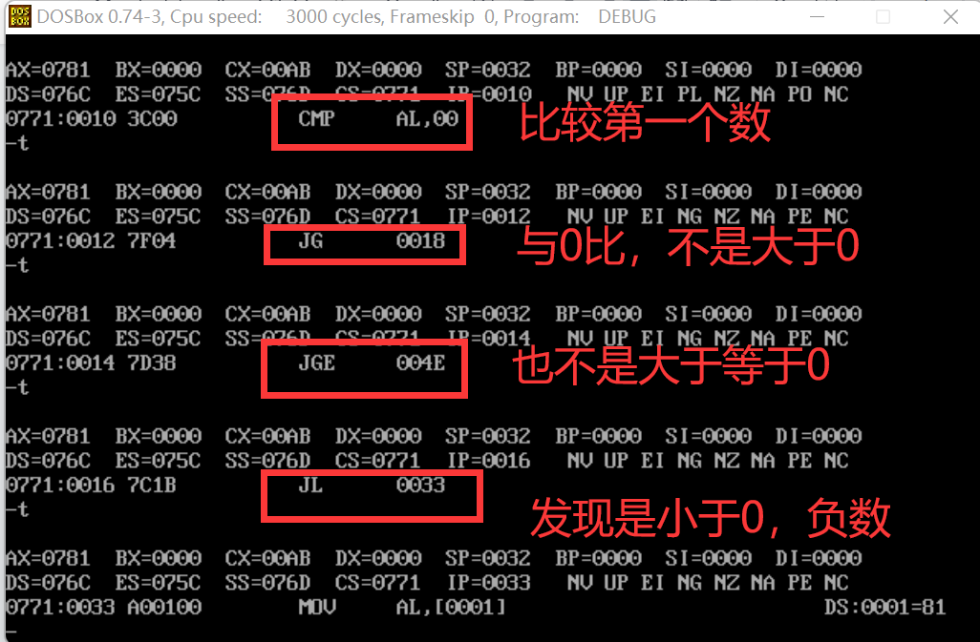

-t 进行第三个数字的比较：如下：
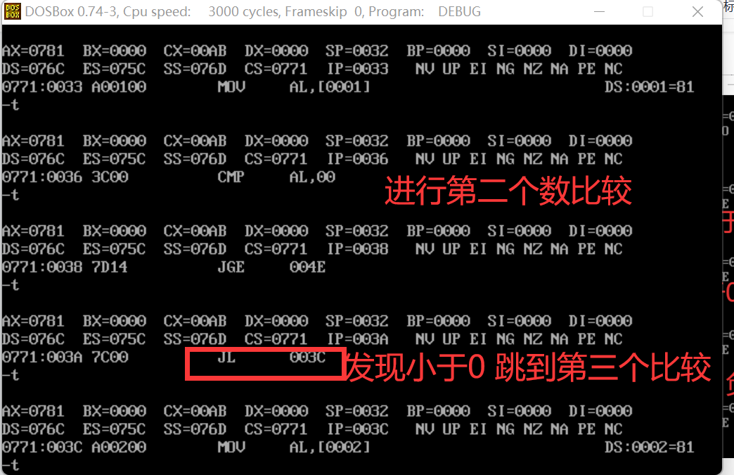

-t，进行第三个数字的比较：
发现其仍然小于0，跳转到输出-！！
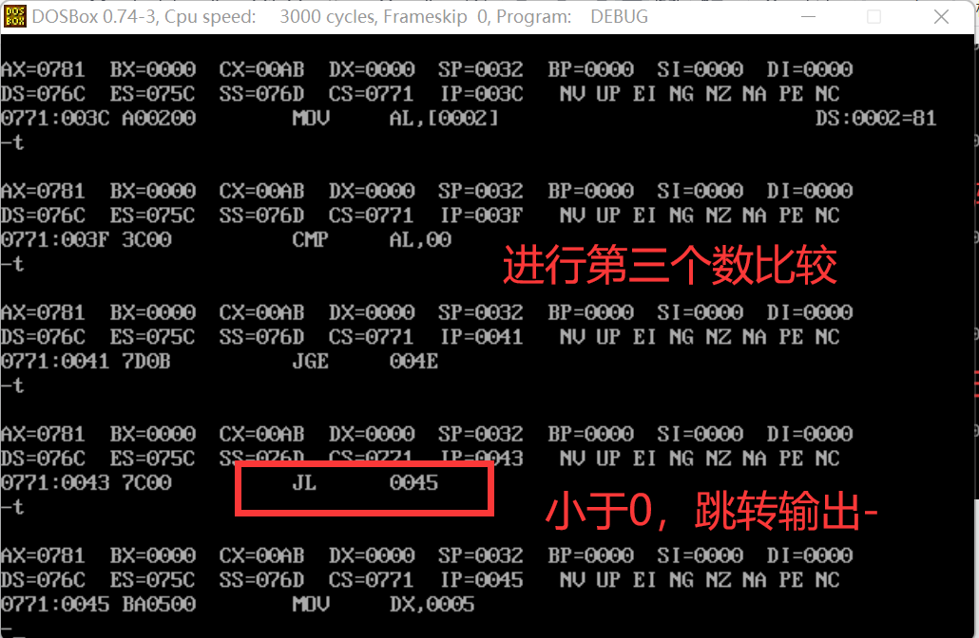

-g 执行完毕，发现输出-！！符合预期！！

接下来进行输出空格的调试！

首先-t单步执行，-d查看内存，-e修改内存一个为FFH！！实际上是负数！！
用-e 修改内存如下
-g 执行完毕！然后发现输出空格！符合预期！！！
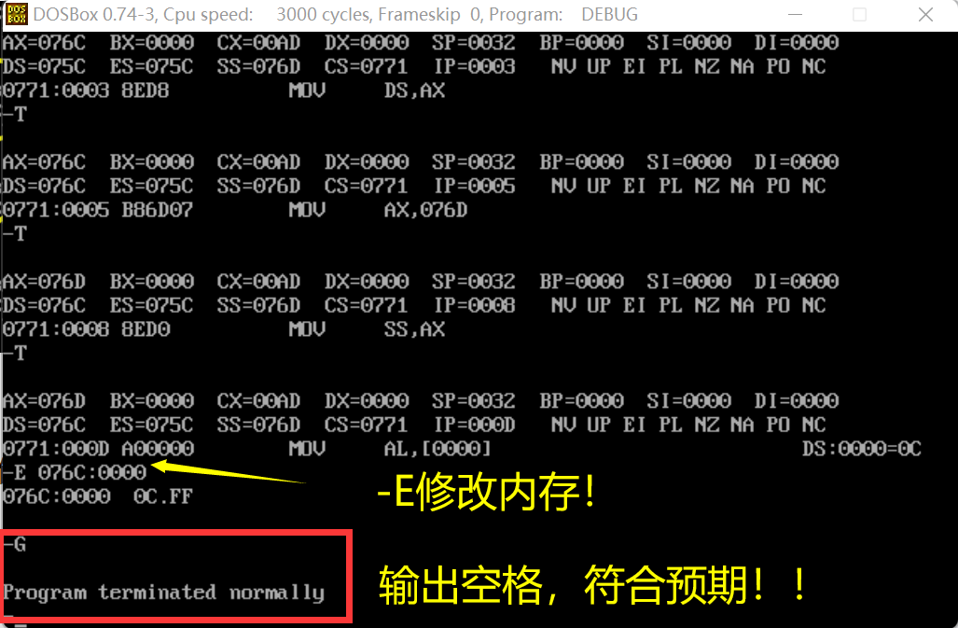

心得体会
1.加深了我对int 21h中的1，2，9号指令的理解，在程序debug过程中我发现，如果直接用int 21h中的9号指令输出NONE字符串的内容会输出一些乱码，我认为有可能是脏数据，所以修改为2号指令输出，这时成功输出空格，没有乱码输出。
2.学习了cmp以及与之配套的JG JGE JNGE 跳转程序的使用。
3.加深了对-t -e -d等调试指令的理解。
4.绘制了程序流程图。

